**政务服务办事员考试地图指引**

注：1.乘坐地铁的考生从地铁一号线珠江路站1号口出

**一．工作日路线**

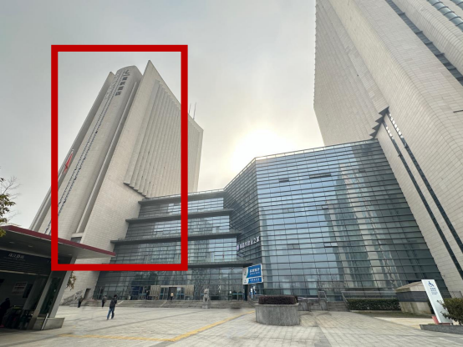

**从此楼进入** **19 楼**



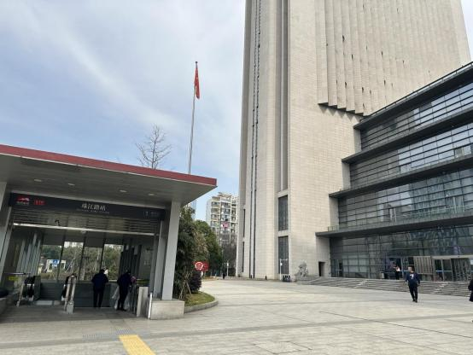



**出地铁口后向左后方直走**

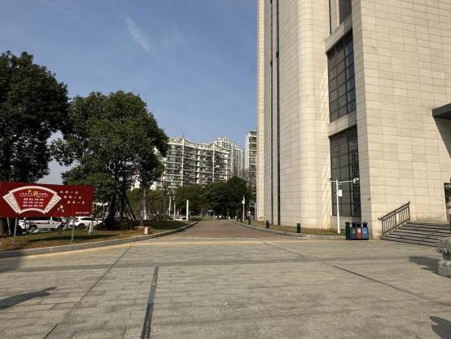



**建议从此路口进入**

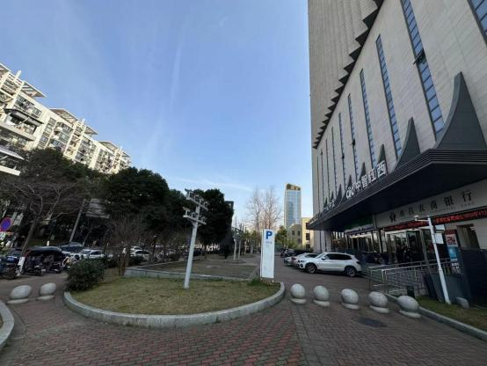



**到达丽枫酒店楼下**

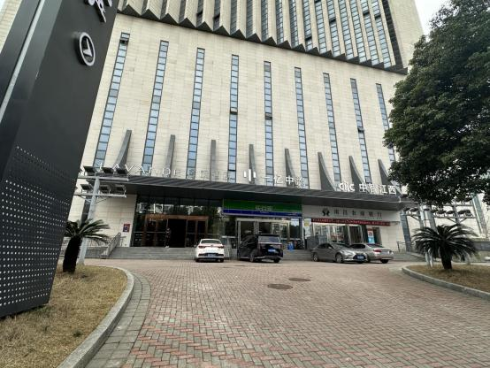



**从酒店门口进入**

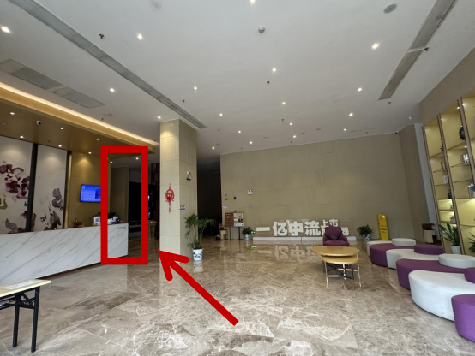**进门后左转直走**

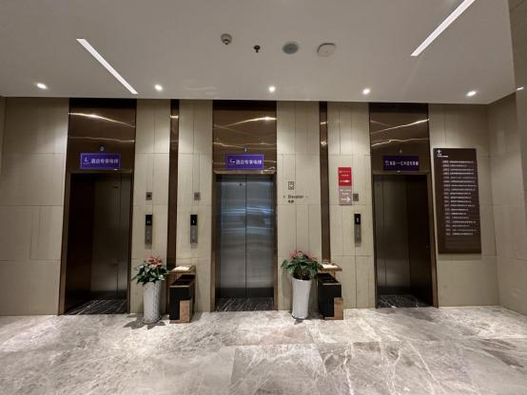

**乘坐电梯上** **19 楼**

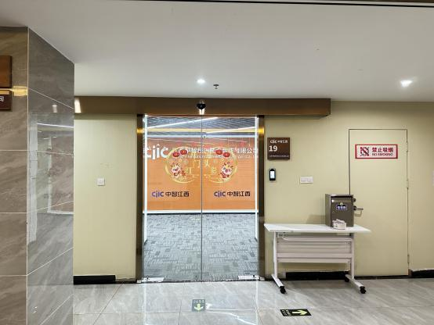**到达考点门口**

**二．工作日路线**

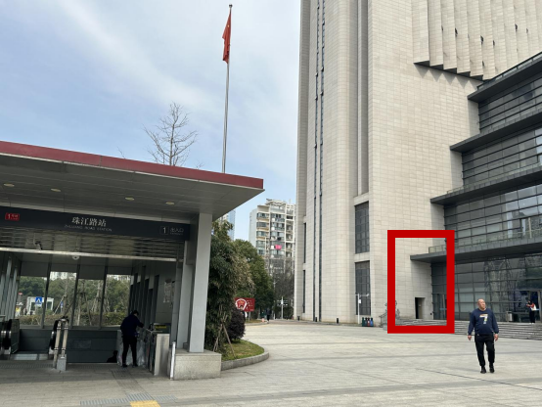



**可从此门进入**

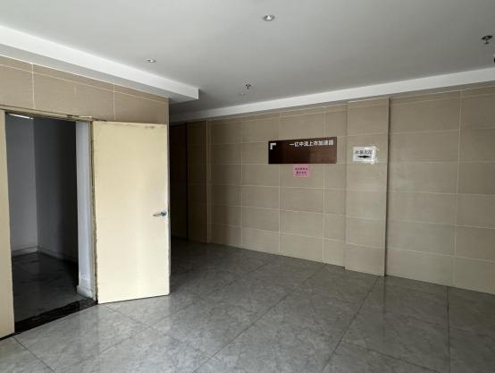

**进门后从最右边通道直走**





**向右转直走**



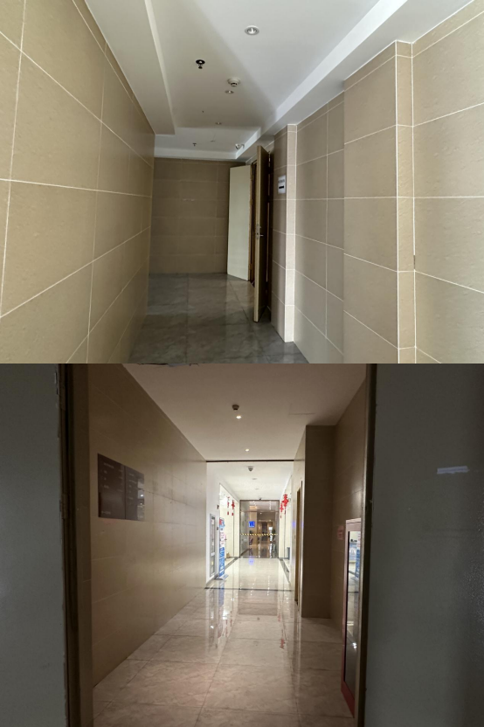**右转后直走，穿过农商银行和丽枫酒店大厅，**

**直走乘坐电梯**

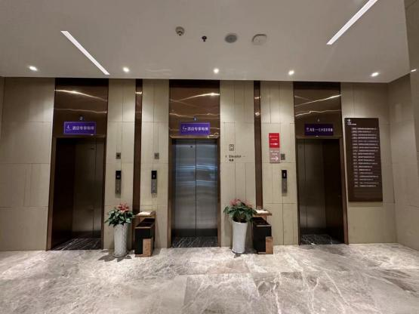

**乘坐电梯上** **19 楼**

**到达考点门口**